**Nome: *Bryan Almeida de Moraes*  Nº: *3* Série: 1º Ano C – Turma: A**

**Data: 05/04/2023**

***TRABALHO DE FI***

***História e processo de montagem dos computadores***

Introdução

**Esse trabalho apresenta inicialmente todo o trajeto qual o computador e seu sistema percorreram até alcançar seu estado atual, desde o simples “ábaco” ao incrível processamento automático presente em nossa era, de maneira simples e fácil compreensão, através de sua linha evolutiva descrita por gerações.**

**Em seguida, estão listadas algumas recomendações para montagem de um computador eficiente, dadas suas possíveis peças e mecanismos, classificadas em “básico”, para uma máquina de baixo custo, e “avançado”, para um processamento superior, porém com elevado gasto.**

**CAPÍTULO 1 – HISTÓRIA**

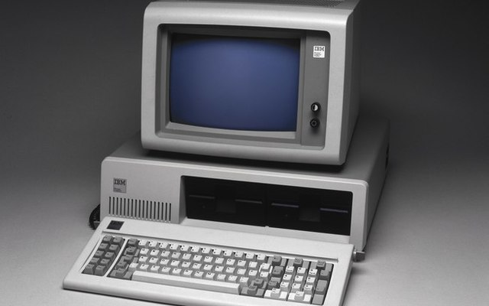

A palavra “computador” vem do verbo “computar” que, por sua vez, significa “calcular”. Sendo assim, podemos pensar que a criação de computadores começa na idade antiga, já que a relação de contar já intrigava os homens.

Dessa forma, uma das primeiras máquinas de computar foi o “ábaco”, instrumento mecânico de origem chinesa criado no século V a.C.

A evolução dos computadores é um processo que teve início no século XVII, com o surgimento da primeira calculadora, e dura até os dias de hoje. Estando sempre em atualização.

O computador inicial enfrentou muitas mudanças, obviamente para melhorar. Ele se aprimorou continuamente em termos de velocidade, precisão, tamanho e preço para criar sua “forma definitiva”.

Apesar da popularidade e importância dos computadores pessoais, os primeiros computadores tinham um propósito diferente: suprir a necessidade de realizar contas complexas em menos tempo. Eram grandes**máquinas de calcular**.

O avanço da tecnologia e a descoberta de materiais melhores e menores como componentes, fez com que os computadores assumissem outras funções, como os chamados **sistemas embarcados**, que são computadores com uma função específica. Câmeras fotográficas ou Smart TVs são considerados sistemas embarcados.

Ou **sistemas críticos**, que são computadores responsáveis pelo controle e aviso de situações de risco, são as máquinas presentes em aviões, espaçonaves ou usinas nucleares.

A história dos computadores costuma ser dividida em **quatro gerações.** Abordando a criação dessas primeiras calculadoras mecânicas até o uso em massa dos computadores pessoais, comuns na atualidade.

*1ª Geração: Tubos de Vácuo (1940-1956)*

A primeira geração de computadores surgiu entre a década de 1940 e o final dos anos cinquenta, era composta por máquinas grandes e pesadas. Tratavam-se de calculadoras gigantes que conseguiam realizar cálculos em cerca de 5 segundos.

Os computadores da primeira geração usavam **válvulas eletrônicas**, diferente das calculadoras anteriores que usavam elementos mecânicos ou eletromecânicos.

Eles não eram muito confiáveis ​​e programar neles era uma tarefa tediosa, pois usavam uma linguagem de programação de alto nível e nenhum sistema operacional. Computadores de primeira geração foram usados ​​para fins de cálculo, armazenamento e controle. Eles eram muito volumosos e tão grandes que precisavam de uma sala cheia e consumiam uma quantia enorme de eletricidade.

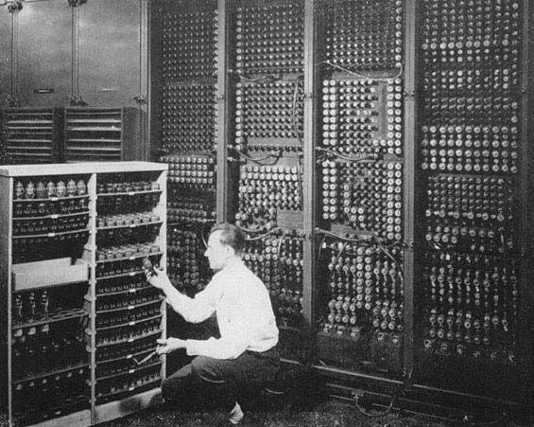

O computador mais famoso da primeira geração foi o ENIAC (Electrical Numerical Integrator and Calculator), de 1943. O ENIAC conseguia realizar em 30 segundos cálculos que antes demoravam 12 horas. Pesava 30 toneladas e foi criado para calcular trajetórias táticas durante a II Guerra Mundial, porém só ficou operacional após o fim da guerra.

**Fonte da imagem:** https://br.pinterest.com/pin/402227810439004817/

*2ª Geração: Transistors (1955-1965)*

A segunda geração de computadores abrangeu a tecnologia usada entre o final da década de 1950 até 1965. A segunda geração foi a responsável pelo**uso dos transistores,** em vez de válvulas eletrônicas. Foi a utilização dos transistores que fez com que os computadores diminuíssem de tamanho.

Os transistores foram inventados na Bell Labs. O uso de transistores possibilitou um desempenho poderoso e com a devida velocidade. Ele reduziu as dimensões e o preço e, felizmente, o calor também, que era gerado pelos tubos de vácuo. Unidade de processamento central (CPU), memória, linguagem de programação e unidades de entrada e saída também entraram em vigor na segunda geração.

A linguagem de programação foi mudada de alto nível para linguagem de programação e tornou a programação comparativamente uma tarefa simples para os programadores. As linguagens usadas para programação durante esta era eram FORTRAN (1956), ALGOL (1958) e COBOL (1959).

Os computadores dessa geração chegavam a ser 100x menores que os anteriores e consumiam menos energia. O IBM94, por exemplo, já pesava menos de 1 tonelada. Pertence à segunda geração, o primeiro computador comercial: IBM 608, de 1957.

*3ª Geração: Circuitos integrados (1965-1975)*

Durante a terceira geração, a tecnologia previu uma mudança de transistores enormes para circuitos integrados, também conhecidos como IC. Aqui, vários transistores foram colocados em chips de silício, chamados de semicondutores. O principal recurso do computador dessa era foi a velocidade e a confiabilidade. O IC era feito de silício e chamado de “chips de silício”.

Um único IC tem muitos transistores, registradores e capacitores construídos em uma fina fatia de silício. O tamanho do valor foi reduzido e o espaço de memória e a eficiência de tratamento foram aumentados durante esta geração. A programação foi eliminada. Linguagens de nível superior como o BASIC (código de instrução simbólica para todos os fins para iniciantes). Os minicomputadores encontram sua forma durante esta era.

Na década de 1970, também foram criados os primeiros microprocessadores. O IBM System 360 foi o computador que se destacou no período. Foi criado com objetivos comerciais e era voltado para empresas. Foi inovador no conceito de modularidade, ou seja, as empresas compradoras poderiam escolher um modo de funcionamento conforme o seu negócio.

*4ª Geração: Microprocessadores (1975-Atualidade)*

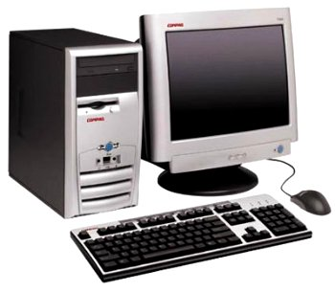

Com o desenvolvimento da tecnologia da informação, os computadores diminuem de tamanho, aumentam a velocidade e capacidade de processamento de dados. São incluídos os microprocessadores com gasto cada vez menor de energia.

Nesse período, mais precisamente a partir da década de 90, há uma grande expansão dos computadores pessoais.

Além disso, surgem os softwares integrados e a partir da virada do milênio, começam a surgir os computadores de mão. Ou seja, os smartphones, iPod, iPad e tablets, que incluem conexão móvel com navegação na web.

**Fonte da imagem:** https://www.todamateria.com.br/historia-e-evolucao-dos-computadores/

Um ponto de destaque é que a evolução dos computadores ocorria de maneira mais lenta. Com o desenvolvimento da sociedade, meios de comunicação e a divulgação científica podemos ver a evolução dessas máquinas em dias ou meses.

### Existe uma quinta geração de computadores?

Alguns estudiosos indicam que já se teria iniciado uma quinta geração no processo de evolução dos computadores, porém essa análise não é um consenso. A quinta geração teria como características processadores com mais núcleos, uma maior potência aliada à busca por formas de reduzir o consumo de energia, em uma tentativa de diminuir o impacto ambiental.

Assim como o crescimento da inteligência artificial e da computação quântica, que são computadores cujo funcionamento é baseado em leis da física quântica.

**CAPÍTULO 2 – MONTAGEM**

## ***O que você quer montar?***

Como qualquer coisa que se monta, entender o que se quer criar é geralmente a melhor forma de começar.

Você pode ser um gamer obstinado que procura um [computador personalizado feito para jogos](https://br.crucial.com/articles/for-gamers/how-to-build-a-gaming-computer), um estudante que faz pesquisas e edição ou alguém que usa o computador para as tarefas do dia a dia.

Depois de saber qual computador deseja, você entenderá de que tipo de hardware e desempenho precisa. Dessa forma, poderá evitar pagar por coisas que não deseja.

## ***Quanto você pode pagar?***

O valor que você gasta com as peças de computador pode variar muito, por isso é uma boa ideia pensar em um orçamento realista com antecedência.

Se busca o desempenho possível em todos os componentes do computador, prepare o bolso! Processadores mais rápidos custam mais do que os mais lentos, e gerações mais novas de memória e armazenamento com mais capacidade geralmente custam mais do que as mais antigas com menos recursos.

Já que a memória e o armazenamento representam grande parte do custo de um novo computador, ao montar seu próprio PC, você tem flexibilidade para economizar nesses componentes. Apesar dos custos com [RAM](https://br.crucial.com/products/memory) e [SSD](https://br.crucial.com/products/ssd) aumentarem de acordo com a quantidade da capacidade oferecida, eles podem ser mais baratos do que comprar componentes pré-instalados que são frequentemente inadequados e precisam ser atualizados rapidamente.

## ***De quais peças de hardware você precisará?***

As cinco áreas de hardware que você precisa pesquisar para qualquer PC são:

* Placa-mãe
* Processador ou unidade de processamento central (CPU)
* Memória (RAM)
* Armazenamento (SSD)
* Gabinete, ventoinhas e fonte de alimentação

Outros componentes, como o gabinete, o sistema operacional (SO), o monitor, o mouse, a fonte de alimentação e o teclado terão menos impacto no desempenho, mas não se esqueça de incluí-los em seu orçamento geral.

#### 1. Placa-mãe

A placa-mãe é a placa de circuito que conecta tudo, seu hardware, a fonte de alimentação e as placas de vídeo. Ela é o primeiro componente que você precisa escolher. A placa-mãe também determina quais outras peças de hardware o computador pode usar. Em outras palavras, nem todos os componentes são compatíveis com todas as placas-mãe.

Por exemplo, a placa-mãe define a potência do processador com a qual seu PC pode lidar, a tecnologia de memória ([**DDR5**](https://br.crucial.com/catalog/memory/ddr5-desktop), DDR4, DDR3, etc) e o fator de forma de armazenamento (2,5 polegadas, mSATA ou m.2) e sua interface de armazenamento (SATA ou PCIe). (Se todos esses termos parecerem confusos para você, confira nossas explicações sobre [**gerações de tecnologia de memória**](https://br.crucial.com/articles/about-memory/difference-among-ddr2-ddr3-and-ddr4-memory) e [**fatores de forma de armazenamento**](https://br.crucial.com/articles/about-ssd/m2-with-pcie-or-sata)).

#### 2. Processador ou unidade de processamento central (CPU)

A CPU é o motor do computador e define as expectativas de desempenho para toda a máquina. A CPU fornece a capacidade de processamento e as instruções a todas as operações do seu computador.

Quando estiver determinando o tipo de CPU que pretende instalar, preste atenção à frequência de giga-hertz (GHz): quanto maior o GHz, mais rápido o processador. Porém, mais GHz significa também que a CPU consome mais energia, o que pode gerar altas temperaturas no sistema e exigir um melhor fluxo de ar ou dissipação de calor. Com isso, provavelmente você também vai precisar adicionar um sistema de resfriamento ao seu computador.

#### 3. Memória (RAM)

Adicionar a [**memória (RAM)**](https://br.crucial.com/products/memory) é uma das maneiras mais rápidas, fáceis e econômicas de intensificar o desempenho de um computador.

A RAM oferece ao sistema mais espaço disponível para armazenar temporariamente os dados que estão sendo usados, ajudando você a realizar tarefas simultâneas, como ter vários programas abertos ou navegar na web sem longos tempos de carregamento.

Para escolher a melhor RAM para seu sistema, você precisa pensar em duas coisas: compatibilidade e quantidade de RAM que seu sistema suporta. Primeiro, identifique o tipo de módulo que o sistema usa identificando o fator de forma (o formato físico do módulo, geralmente os desktops usam UDIMMs e os notebooks usam SODIMMs), assim, procure saber a tecnologia de memória ([**DDR5**](https://br.crucial.com/catalog/memory/ddr5-desktop), DDR4, DDR3, etc.) compatível com o sistema.

Em segundo lugar, o sistema só pode lidar com um limite de GBs de memória. Se você comprar 64 GB de RAM e seu computador só aceitar 16 GB, são 48 GB desperdiçados. E nem todos precisam da mesma quantidade de RAM. Pense de maneira realista sobre [**a quantidade de RAM necessária para o uso do seu computador**](https://br.crucial.com/articles/about-memory/how-much-ram-does-my-computer-need).

Há uma maneira fácil de encontrar atualizações compatíveis: [**baixe o Crucial® System Scanner**](https://br.crucial.com/store/systemscanner). Essa ferramenta mostra quanto de memória você tem, a capacidade máxima de memória do seu computador e os upgrades disponíveis para seu sistema. O System Scanner é seguro, gratuito e garante a compatibilidade do produto que você comprar no site Crucial.com.

#### 4. Armazenamento (SSD)

Seus arquivos e dados são salvos em uma unidade de armazenamento, seja uma unidade de disco rígido (HDD) ou uma [**unidade de estado sólido (SSD)**](https://br.crucial.com/products/ssd). Embora os HDDs tenham tradicionalmente dado a você mais armazenamento por um valor mais alto, as SSDs essencialmente os tornaram desatualizados, com desempenho 6x mais rápido em média e 90x mais eficiente em termos de energia do que os HDDs.

#### 5. Gabinete, ventoinhas e fonte de alimentação

O tipo de PC que está montando também influenciará o tipo de gabinete, ventoinha e fonte de alimentação que você precisará usar. Se quiser um equipamento de alto desempenho, por exemplo, vai precisar de uma fonte de alimentação robusta para suportá-lo.

Você também precisará de um gabinete com um fluxo de ar interno ideal e ventoinhas para expelir o ar quente que pode danificar o sistema.

**Bibliografia**

**Fonte 1:** [**https://www.significados.com.br/evolucao-dos-computadores-geracoes-da-historia-da-informatica/**](https://www.significados.com.br/evolucao-dos-computadores-geracoes-da-historia-da-informatica/)

**Fonte 2:** [**https://acervolima.com/geracoes-de-computadores-fundamentos-de-computacao/**](https://acervolima.com/geracoes-de-computadores-fundamentos-de-computacao/)

**Fonte 3:** [**https://www.todamateria.com.br/historia-e-evolucao-dos-computadores/**](https://www.todamateria.com.br/historia-e-evolucao-dos-computadores/)

**Fonte 4:** [**https://br.crucial.com/articles/pc-builders/how-to-build-a-computer**](https://br.crucial.com/articles/pc-builders/how-to-build-a-computer)

**Fonte 5:** [**https://www.apptuts.net/tutorial/windows-pc/montar-pc-dicas/**](https://www.apptuts.net/tutorial/windows-pc/montar-pc-dicas/)